Estados del agua
Investigación…
Hay varios estados en el agua…Hoy he investigado los que se producen cuando nieva, ya que estos días ha estado nevando. Específicamente aquí tenemos tres tipos, que son los que ahora explicaré:
- Nieve polvo. La nieve en polvo es uno de los mejores tipos de nieve que existen. Ideal para los que están aprendiendo a esquiar ya que es muy blanda y esponjosa. Hace que las caídas sean menos dolorosas y puedes jugar con ella perfectamente.
- Nieve dura. Esta es la que encontramos cuando la nieve está congelada. La nieve dura aparece en días muy fríos de pleno invierno y especialmente durante la mañana cuando las temperaturas son muy bajas.
- Nieve virgen. La nieve virgen es la que no ha sido pisada. Suele ser blanda y muy bonita ya que parece nata. Es la perfecta para hacer angelitos, aquí es de la que más hubo.

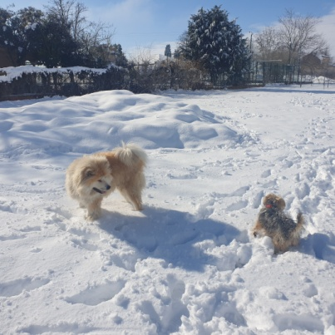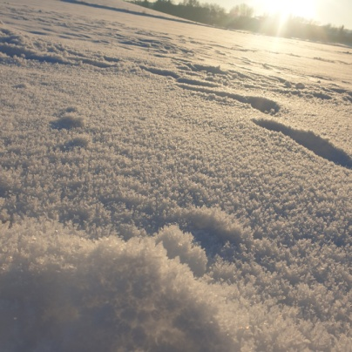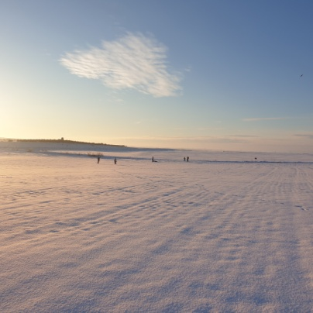
Nieve polvo Nieve dura Nieve virgen

Ahora diré las diferencias de cada una, la nieve polvo es totalmente diferente a las demás, ya que es muy blanda, el antónimo de la dura, que es como hielo y la virgen es la que nadie ha pisado, la más bonita.

También, cuando nieva o hiela suelen aparecer unos picos que son como cuchillos encima de los tejados que se llaman estalactitas, son muy bonitas pero si se te cae una que sea grande te puede matar, son bastante peligrosas pero a mí me encantan.
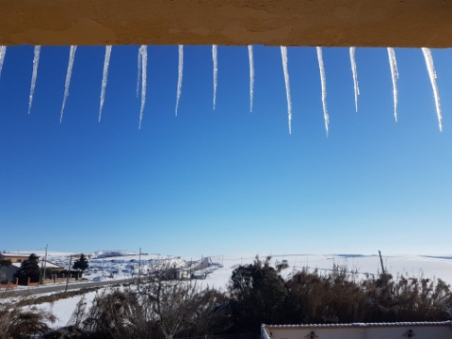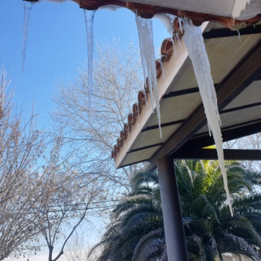

Y para finalizar, una imagen de Rielves nevado, ¿a qué está precioso?

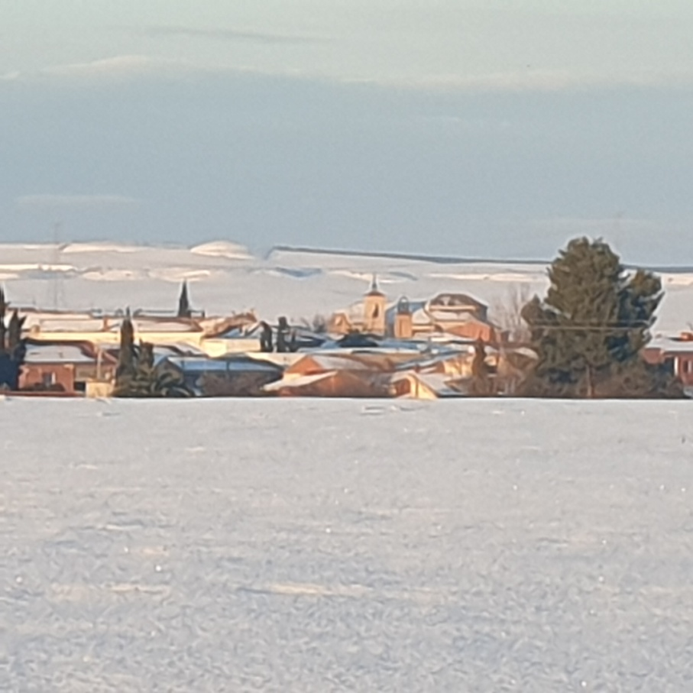

Daniela Ezquerra Cabezas

